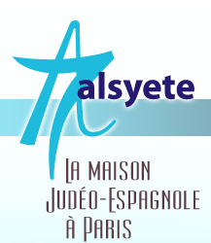
  Las Novedades de Mosotros- numéro spécial- Octobre 2018
  Las Novedades de Mosotros
www.alsyete.com
soutien@alsyete.com
LE CENTRE CULTUREL POPINCOURT
"Al Syete" la maison Judéo-espagnole à Paris
____________________________________
Cher(e)s ami(e)s,
Nous apprenons avec beaucoup de tristesse le décès de notre amie, Estelle Dora, toujours présente et militant pour l'unité de nos associations.
Nous vous invitons à nous retrouver lundi 15 octobre à 14h45 à l'entrée principale du Cimetière du Père Lachaise, boulevard de Ménilmontant pour un dernier hommage.
Nous présentons à sa famille nos plus sincères condoléances.

_________________________________________________________________
Écrivez nous : soutien@alsyete.com
Consultez notre site internet: www.alsyete.com
Nous remercions  de son soutien la  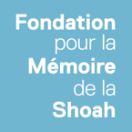 | 

